新 书 推 荐

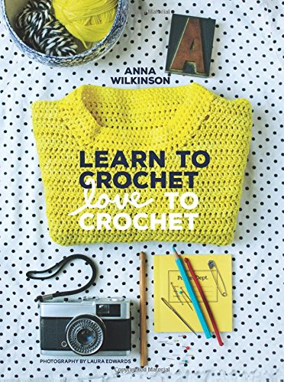
中文书名：《学钩针，爱钩针》
英文书名：Learn to Crochet, Love to Crochet
作 者：Anna Wilkinson
出 版 社：Quadrille Publishing Ltd
代理公司：ANA
页 数：144页
出版时间：2015年5月
代理地区：中国大陆、台湾
审读资料：电子稿
类 型：生活

内容简介：

安娜·威尔金森曾鼓励新一代手艺人学习针织，爱上针织。现在，她又推出了《学针织，爱针织》的姊妹篇，普及钩针技巧的《学钩针，爱钩针》。

本书收集了20款极具创意的服装和配饰，你将从中学会钩针的基本技巧。“学钩针”包含10个项目，将帮助你了解最基本的钩针技巧。“爱钩针”同样包含10个项目，提供了大量知识和小贴士，将帮助你真正掌握这门灵巧的手艺。

读完这本书后，你会拥有大量令人羡慕的手工服装，包括传统毛衣开衫、带菊花图案的上衣和漂亮的圆形手拿包。安娜将手把手教会你众多技巧，让你迅速上手。

如果你想过学钩针，但还没有找到合适的入门指南，《学钩针，爱钩针》将是你的最佳参考。

作者简介：

安娜·威尔金森（Anna Wilkinson）是一位顶尖的年轻纺织品设计大师。她从温彻斯特艺术学院的纺织品设计专业毕业不久。2009年，安娜凭借复古风格的手工编织艺术品，获得了英国手工编织协会颁发的针织类金牌。

尽管安娜受传统技术影响很深，但她设计的特点是颜色和图案的古怪组合，加上修饰身材的服装造型。她的作品赢得了如潮的好评，她在手工和钩针编织行业中备受尊重。在服装设计之外，她还为国际著名的伦敦印染工作室采购和设计面料，为各大时装品牌制作针织服装样品，其中包括拉夫·劳伦（Ralph Lauren）和保罗·史密斯（Paul Smith）。

媒体评价：

“我们统统爱上了安娜·威尔金森的最新力作《学钩针，爱钩针》。安娜运用最基本的钩针技巧，设计了20款时髦的服饰图纸。”
----手工杂志Mollie Makes,，2015年5月1日

“最好的学习方法就是请个好老师。安娜·威尔金森拥有丰富的经验，是你能想到的最棒的老师。 ”
----《妇女周刊家居版》（Woman's Weekly Home Series），2015年6月1日

“书中提供的图纸包罗万象，从简单的无指手套到漂亮的羊毛衫和套头衫应有尽有，会让你的技巧不断提升。你很快就会成为钩针专家！”
----《简易自制》（Simple Homemade），2015年5月1日

谢谢您的阅读！
请将回馈信息发至：俞晓宁（Winnie Yu）
安德鲁﹒纳伯格联合国际有限公司北京代表处
北京市海淀区中关村大街甲59号中国人民大学文化大厦1705室, 邮编：100872
电话：010-88810959
传真：010-82504200
Email: winnie@nurnberg.com.cn
网址：www.nurnberg.com.cn
微博：http://weibo.com/nurnberg
豆瓣小站：http://site.douban.com/110577/

